Offene Fragen digital Teil 1
Die gesetzliche Rentenversicherung Teil 1
Beantworten Sie bitte mit Hilfe der Wortwolke die nachfolgenden Fragen:
- Welche Leistungen erbringt die gesetzliche Rentenversicherung? Nennen Sie mindestens drei Leistungen.
Klicken oder tippen Sie hier, um Text einzugeben.
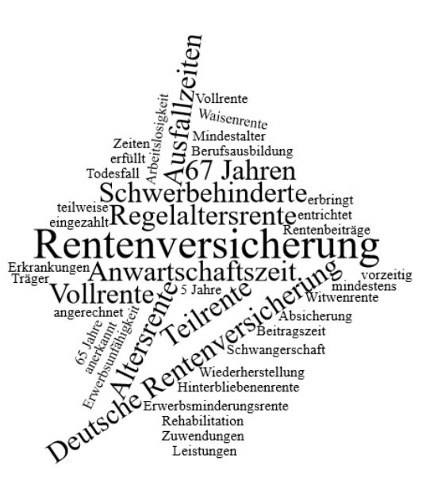
- Unter welchen Voraussetzungen erhält man Altersrente?
Klicken oder tippen Sie hier, um Text einzugeben.
- Was versteht man unter Ausfallzeiten? Nennen Sie bitte zwei Beispiele.
Klicken oder tippen Sie hier, um Text einzugeben.
- Erläutern Sie die Begriffe Teilrente und Vollrente.
Klicken oder tippen Sie hier, um Text einzugeben.
- Mit welchem Nachteil ist eine vorzeitige Verrentung verbunden?
Klicken oder tippen Sie hier, um Text einzugeben.

